****Screens pour la nouvelle Configuration d'un serveur****

****DNS sous Linux pour le domaine eidia.uemf:****

****Installation de BIND :****

Sur Ubuntu : sudo apt-get install bind9

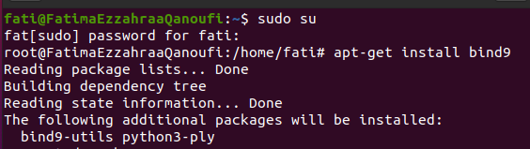

**Vérifier l’installation de blind9:**



**Configuration du fichier: /etc/bind/named.conf.local:**

ajout des deux zones: **eidia.uemf** et **1.168.192-addr-arpa**

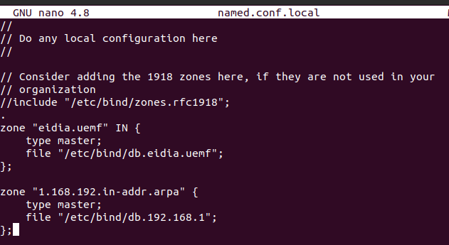

**Création de la zone de db.eidia.uemf**

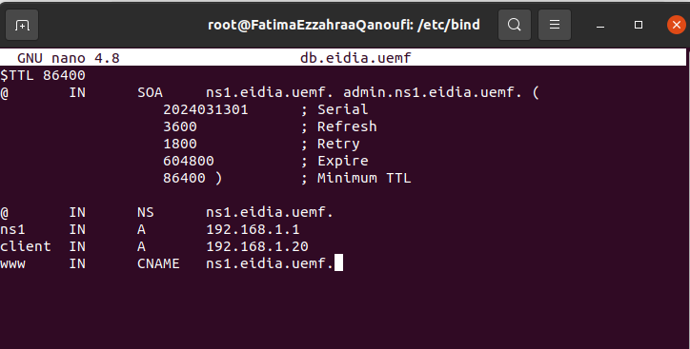

**Création de la zone de db.192.168.1**

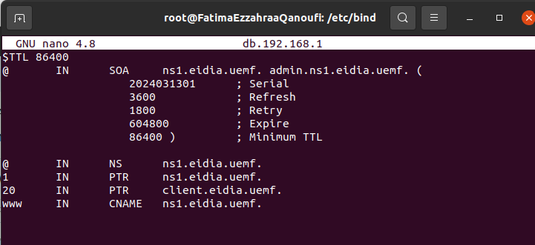

**Configuration du fichier: /etc/resolv.conf**

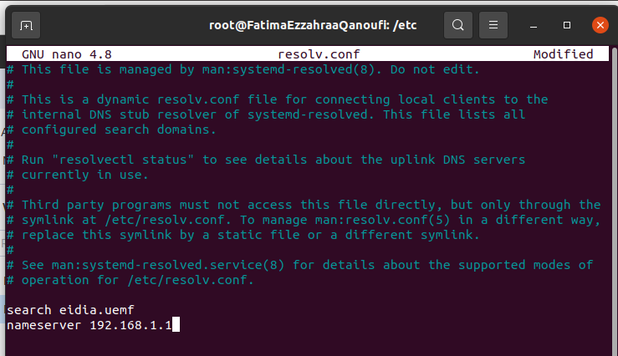

****Vérification de la configuration:****

****named-checkconf :****



**named-checkzone :**

.



**Verification du status du serveur:**

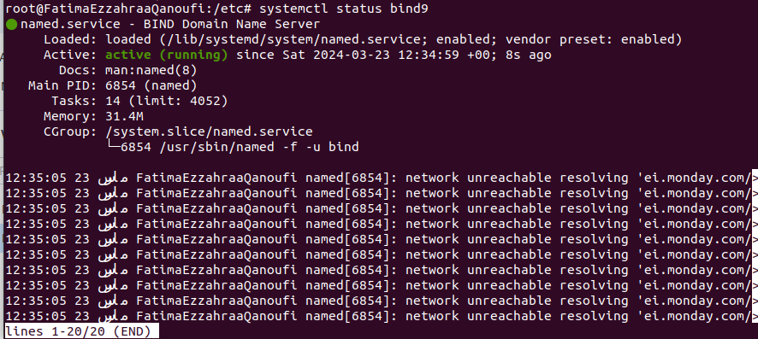

Exécution de la commande: nslookup [www.eidia.uemf](http://www.eidia.uemf):

